Vì sao các vết sẹo không bao giờ mất đi?

(Dân trí) - Tế bào ở các vết sẹo có một vài đặc điểm rất khác với tế bào da thông thường, khiến chúng không bao giờ biến mất.

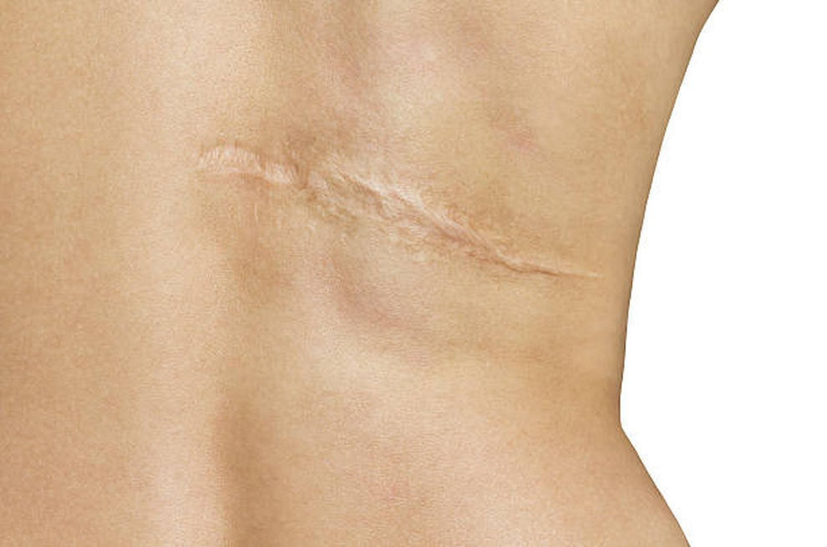

Sẹo là kết quả của quá trình da hồi phục tự nhiên sau khi bị tổn thương, cho dù là vết thương do phẫu thuật, do nhiễm trùng, tai nạn hay do cơ thể phát triển quá nhanh. Sẹo có mọi hình thù, kích thước và màu sắc.

Sẹo có một vai trò quan trọng: chúng giúp cho cơ thể thay thế những tế bào bị mất hoặc bị biến dạng. Nhưng sẹo do cái gì tạo thành và vì sao lại tồn tại mãi mãi?

Để trả lời những câu hỏi này, trước tiên chúng ta cùng tìm hiểu sẹo là gì.

Da gồm có 3 lớp. Lớp ngoài cùng được gọi là lớp biểu bì, là lớp mỏng nhất. Lớp biểu bì lại bao gồm các lớp tế bào dẹt, gọi là tế bào biểu mô, có vai trò như chiếc áo giáp, bảo vệ cơ thể khỏi thế giới bên ngoài.

Lớp thứ hai là lớp da dày nhất, là lớp chân bì, có chứa các dây thần kinh, mạch máu, nang lông, tuyến mồ hôi và dầu. Trong lớp da này còn có một mạng lưới protein dạng sợi gọi là collagen và elastin hỗ trợ cấu trúc và độ đàn hồi của da.

Lớp da trong cùng là hạ bì, có chứa các mô mỡ để cách nhiệt cho cơ thể, làm đệm cho các cơ quan nội tạng và bảo vệ các mô khỏi bị tổn thương.

Nếu bạn chỉ bị tổn thương lớp biểu bì, ví dụ như khi bị cháy nắng, thì lớp da ngoài cùng sẽ bong ra, còn các lớp da bên trong vẫn còn nguyên vẹn.

Nhưng nếu tổn thương sâu hơn vào đến lớp chân bì thì cơ thể phải "sửa chữa" những mô bị hỏng này.

Khi đó, trên da sẽ hình thành một lớp vảy để đóng vết thương lại, và "chỗ hỏng" bắt đầu lành lại. Sau đó, da bắt đầu tái tạo mô bên trong vết thương và cách thức thực hiện việc chữa lành ngẫu nhiên này chính là nguyên nhân hình thành nên sẹo.

Đối với da bình thường, mạng lưới sợi collagen trong lớp chân bì giống như một mảnh vải được dệt cẩn thận theo một kiểu cách mềm mại và đẹp mắt. Nếu một tổn thương làm rách mảnh vải này, cơ thể sẽ tạo ra những sợi collagen mới để lấp vào chỗ trống đó.

Tuy nhiên, thay vì dệt được đẹp như ban đầu, cơ thể lại dồn các sợi collagen thành một đống hỗn độn. Những sợi collagen được bố trí "vô tổ chức" đã tạo nên hầu hết các vết sẹo, làm cho chúng trông khác và cũng kém đàn hồi hơn so với phần da bên cạnh.

Mô sẹo cũng khác với vùng da khác ở chỗ nó không có nang lông hoặc tuyến mồ hôi. Ở những người có da sáng màu, vết sẹo mới thường có màu hồng hoặc đỏ, nhưng càng về sau màu càng nhạt đi và chỉ còn sẫm hơn hoặc đôi khi là nhạt hơn da thường một chút. Còn vết sẹo của những người có da sẫm màu thường trông chỉ như những vết thâm.

Đôi khi, cơ thể tiếp tục sản xuất ra collagen trong vết sẹo lâu hơn bình thường, làm cho vết sẹo to và lồi ra. Những vết sẹo lồi này có thể có màu đỏ, hồng hoặc tím, hoặc có thể chỉ sẫm hơn một chút so với da bình thường. Sẹo lồi to hơn vết thương, còn sẹo phì đại thì không to hơn.

Người lớn và phụ nữ mang thai dễ bị sẹo phì đại hơn những người khác, có thể là do những thay đổi về hormone gây ra những kích thích mạnh trong cơ thể. Những người có da sẫm màu dễ bị sẹo lồi hơn người da sáng màu, có lẽ là do các yếu tố di truyền.

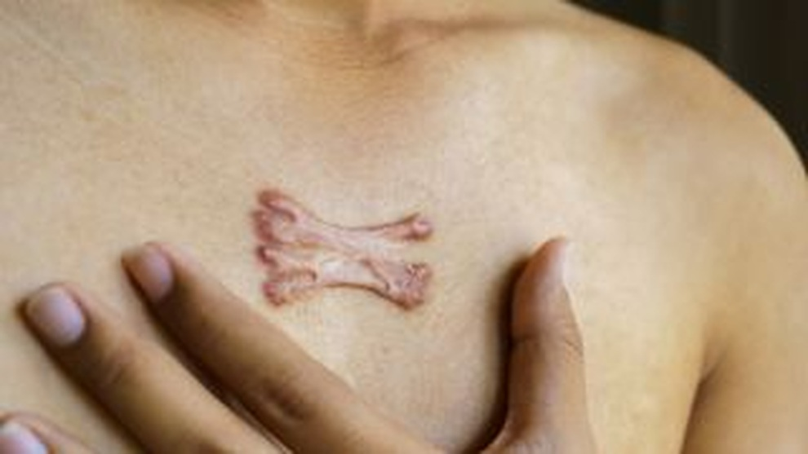

Các vết sẹo có thể mờ dần theo thời gian khi các sợi collagen lộn xộn bên trong bắt đầu thẳng và mịn dần. Quá trình này có thể mất khoảng 6 đến 18 tháng. Mức độ sẹo mờ đi tùy thuộc vào kích thước, vị trí và loại sẹo.

Tuy nhiên, sẹo không bao giờ biến mất hoàn toàn vì các mô lộn xộn về cơ bản vẫn khác với vùng da xung quanh.

Về lý thuyết, có thể làm cho da lành lại mà không để lại sẹo. Một số loài động vật như kỳ nhông, có thể tái tạo hoàn toàn vùng da bị tổn thương mà không để lại sẹo.

Điều này cũng xảy ra với con người nhưng chỉ trong giai đoạn còn là bào thai 3 tháng đầu. Ngoài thời gian này, chúng ta không còn khả năng tái tạo mô vết thương như cũ và các nhà khoa học không biết vì sao.

Các nghiên cứu trên động vật cho thấy da được cấy ghép từ cơ thể trưởng thành sang thai nhi vẫn để lại sẹo. Điều này cho thấy các tế bào da ở người trưởng thành được lập trình theo cách khiến chúng để lại sẹo thay vì tái tạo sau khi bị tổn thương.

Sự khác biệt về số lượng và vị trí của tế bào gốc trong da cũng có thể giải thích vì sao chỉ có vết thương của thai nhi mới tái tạo được. Tuy nhiên nghiên cứu này vẫn chỉ là nghiên cứu sơ bộ.

Mục tiêu phát triển một phương pháp cho phép cơ thể lành da không để lại sẹo vẫn chỉ là "chiếc bánh vẽ".

Hiện nay, chúng ta mới có một số cách điều trị để sẹo đỡ to, ví dụ như liệu pháp laser có thể đổi màu và làm xẹp bớt sẹo lồi. Phương pháp phẫu thuật loại bỏ sẹo cũ cũng có thể tạo nên một vết sẹo mới có hình dạng đồng đều hơn với da.

Tiêm steroid cũng hỗ trợ giảm kích thước của sẹo lồi và sẹo phì đại, do những mũi tiêm này giúp phân tán các sợi collagen trong sẹo và giảm tình trạng kích thích khiến các mô đỡ phát triển quá mức.